|  |  |  |  |  |  |
| --- | --- | --- | --- | --- | --- |
| 序号 | 名称 | 推荐品牌 | 单位 | 数量 | 备注 |
| 1 | 电插锁联网门禁 | 拓扑达  越岭  迪尔西 | 套 | 15 | 公共场所出入口（办公楼大门、学生宿舍楼出入口、值班班、活动中心大门、综合楼走廊隔断门） |
| 2 | 磁力锁联网门禁 | 拓扑达  越岭  迪尔西 | 套 | 14 | 公共教室门（综合楼选修教室、机房、琴房、舞蹈房、社团、校本选修教室、党员活动室、会议室、接待室） |
| 3 | 智能门锁 | 越岭  迪尔西  古德莱 | 套 | 40 | 办公区（教师办公室、值班室、文印室、实验室、阅览室、行政楼办公室） |
| 4 | 访客系统 | 越岭  迪尔西  汉维视 | 套 | 1 | 大门访客管理，外来人员二代身份证人证比对与访客登记，须有公安部门备案或公安部门出具的检测报告 |

**南通西藏民族中学门禁与访客系统采购项目需求与参数**

1. **项目需求**
2. **参数及要求**

1.公共场所联网门禁

（1) 门禁控制器

**a.门禁控制器**

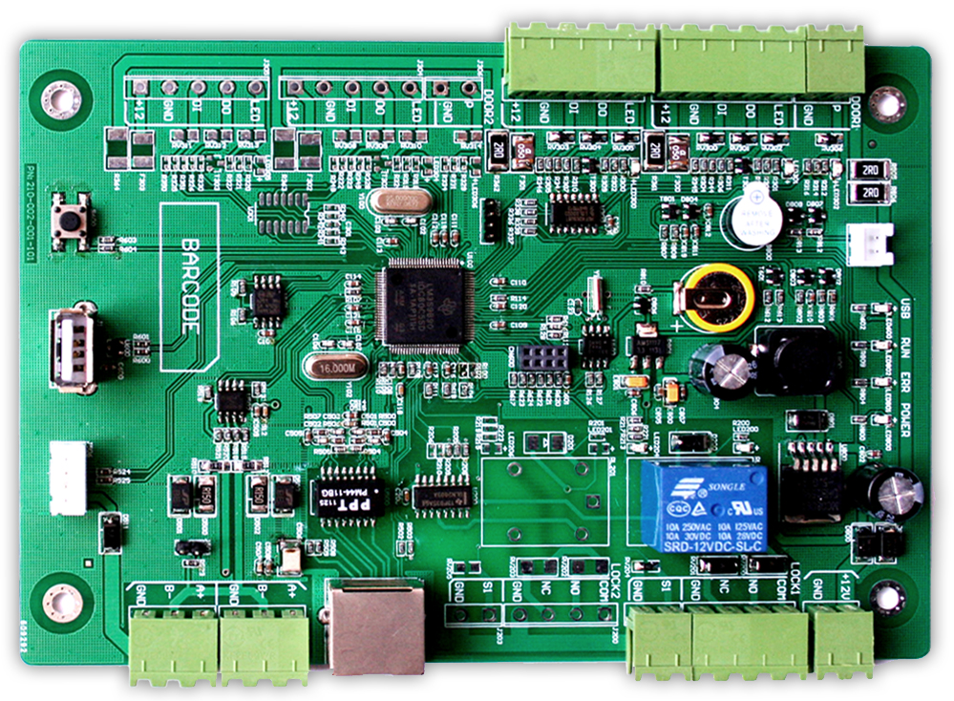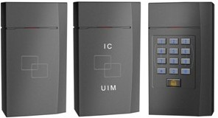

门禁控制器，可连接一组门禁设备（读卡器、开门按钮、电锁、门磁检测），控制单个门的开关。具有安全性，便利性，易用性等显著特点。

支持首卡开门反潜回、互锁等功能。可通过多种识别方式：刷卡、刷卡+密码、输入卡号+密码、超级密码、胁迫密码方式开门。出现异常情况时，指示灯和铃声报警同时启动，并具备强制开关门功能，有效保障用户门禁安全性。

门禁控制器还具有人事考勤管理功能，人员出入和考勤记录可通过以太网、USB多种组网通讯方式导入导出**，**实现局域网、城域网等远距离管理。

b.技术参数

|  |  |
| --- | --- |
| **参数指标** | **单门双向门控器** |
| 功能描述 | 可控制单门的进门刷卡和出门按钮，或进出门都刷卡。 |
| 通讯接口 | TCP/IP |
| 电路板尺寸(长x宽) | 220mm×115mm |
| 输入电压 | 9-15V DC （建议12V DC） |
| 电路板功耗 | 小于100mA |
| 电源箱箱尺寸 | 272×228×67mm （长×宽×高） |
| 配套电源参数 | 输入电压：AC 220/50Hz；输出电压 :12VDC；输出电流：5A |
| 可接读卡器数量 | 两个 |
| 可接开门按钮数量 | 一个 |
| 可接电锁数量 | 一组 |
| 可接门磁检测 | 一组 |
| 运行温度 | -20 至 70℃ |
| 运行湿度 | 10-90％RH，无冷凝 |
| 注册卡数量 | 一万张 |
| 记录存储数量 | 十万条 |
| 读卡器接口 | WG26，WG66（支持2.4Ｇ读卡器） |
| 唯一设备号 | 每台设备都有唯一身份识别编号 |
| 密码链接功能 | 使用TCP/IP通讯必须知道每台终端的密码才能连接工作，出厂默认密码123456，用户可更改 |
| 权限管理 | 对门权限，人员权限进行分别管理，可以分别控制每个门和每个人的在不同时段上所拥有的权限 |
| 刷卡开门 | 支持 |
| 刷卡+密码开门 | 支持 |
| 键盘输入卡号+密码开门 | 支持 |
| 超级密码 | 支持 |
| 胁迫密码开门 | 支持 |
| 首卡开门 | 支持 |
| 互锁 | 不支持 |
| 开门延时 | 1~600秒可调 |
| 强制开关门 | 不受权限管理的影响，无条件指令开关门 |
| 校时功能 | 实时对终端进行同步 |
| 事件和报警记录 | 首卡开门，按钮开门，远程指令开关门，超级密码开门，胁迫密码开门，门打开，门关闭，无权限卡，卡密码错误，非法卡，不是首卡未开门，校时前时间，校时后时间，系统启动记录,门长时间未关报警，非法闯入等各种类型的事件和报警记录 |
| 上传功能 | 实时上传所有的刷卡记录 |
| U盘功能 | 通过U盘可以实现终端基本通讯参数的设定及导出，门控器固件升级等功能 |
| 按键功能 | 通过按键配合实现不同的功能：复位，U盘功能实现，通讯参数恢复出厂值等。 |
| LED状态指示 | 通过LED灯，指示终端的状态 |

c.功能特点

1. 最多两路韦根读卡器输入接口、一路开门按钮、一路门磁信号输入
2. 最大用户注册卡数量10000张、最大脱机记录条数100000条
3. 可通过刷卡、刷卡+密码、输入卡号+密码、超级密码、胁迫密码等方式开门
4. 支持首卡开门功能
5. 可灵活控制电磁锁、电插锁、电控锁等
6. 开门延时1~600秒可调
7. 可实现远程和强制开关门功能
8. 可通过TCP/IP方式与上位机电脑通信
9. 可通过U盘修改设备的网络通讯参数
10. 实现对门的时段管理，对用户的权限管理
11. 支持胁迫报警、非法闯入报警、长时间未关门报警、非法卡报警等报警处理
12. 可选配铅酸电池，使门控器不受断电影响

（2）电锁

|  |  |  |  |
| --- | --- | --- | --- |
| **电锁类型** | **上下有框电插锁** | **上下无框琉璃门电插锁** | **电磁锁** |
| 产品图片 |  |  |  |
| 功能特点 | * 不受外界强磁干扰 * 具有延时功能 * 具有上锁记忆功能 * 具有锁状态信号输出和门状态信号输出（门磁功能） | | * 不受外界强磁干 扰 * 具有延时功能 * 嗓音低、寿命、吸力强、无剩磁 |
| 适用场合 | 木门、玻璃门 | | 木门、铁门、防火门 |
| 工作电压 | DC9~15V | | DC12V |
| 工作电流 | 启动：900mA  静态：300mA | | 300mA |
| 外形尺寸 | 200×30×40mm | 200×30×40mm | 250×29×56 mm |

**2.办公场所智能锁**

**(1)产品图样例（须现场确定左开、右开）**

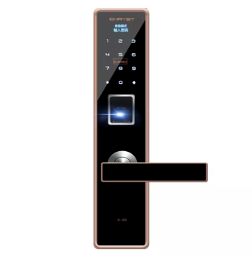

**(2)主要技术参数**

|  |  |  |
| --- | --- | --- |
| 序号 | 技术参数 | 功能特点 |
| 1 | 面板外形尺寸 | 355*76*30 （与现有办公室门锁相仿） |
| 2 | 面板与把手材质 | 锌合金 |
| 3 | 锁体材质 | 精铸304不锈钢+优质304钢板 |
| 4 | 离合器材质 | 精铸304不锈钢 |
| 5 | 门厚要求 | 45-125MM |
| 6 | 供电方式 | 5号碱性电池 |
| 7 | 工作电压 | 直流6V |
| 8 | 应急电源 | 直接使用手机充电宝 |
| 9 | 静态功耗 | 小于40微安 |
| 10 | 动态功耗 | 200毫安 |
| 11 | 工作温度 | 零下15至+60 |
| 12 | 工作湿度 | 20%-90% |
| 13 | 指纹采集仪 | 活体指纹，大于500DPI，大于150枚指纹 |
| 14 | 认假率 | 小于0.001% |
| 15 | 拒真率 | 小于0.005% |
| 16 | 开锁方式 | 支持指纹、手机APP、卡、机械钥匙 |
| 17 | 管理 | 可存储10000次开门记录，并可在线查看 |
| 18 | 操作界面 | OLED屏菜单显示操作导航 |

(3)说明：智能木门锁以刷卡方式开门时，须能兼容校园卡。

**3.访客管理系统**

智能访客机、自助访客机、扫描打印访客一体机，访客系统通过IC卡感应、图片采集、物联网等技术为访客管理从传统的经验向现代化、网络化、动态立体化的科学管理型转变提供信息共享的有效手段，以最适用的技术体系，结合最新的人脸比对，达到人证合一，数据实时上传到综合平台，最终实现的配置方案，切实满足当前业务需求。

**(1)访客系统功能：**

1. 有效解决传统手工登记以下缺点：查询工作量大、登记时间长、登记信息不准、保存困难等；
2. 利用信息化手段有效提高学校治安手段和防范能力；
3. 对来访宾客进行证件与人物照片实体登记管理，全面多方位堵截安全事件的发生。

**(2)访客管理系统参数**

1. 所有外来人员必须实名登记；
2. 实名登记支持身份证或手机号码加短信验证码两种模式；
3. 来访通过访客机上的二代身份证读卡器登记信息；
4. 登记后，接待人会收到一条包含有访客基本信息和照片的微信推送，接待人点击该消息可以可以进行是否接待确认；
5. 接待人确认后，门卫室实名制访客系统会进行语音播报，安保人员根据语音提示决定是否放行；
6. 可以打印访客单，手工签字；
7. 可以通过手机完成电子化访客单（无纸化）；
8. 出门时出示登记时相关凭证（身份证、手机号码或访客单单据号）。

**(3)实名制访客系统设备清单**

|  |  |  |  |  |
| --- | --- | --- | --- | --- |
| **模块** | **序号** | **设备名称** | **单位** | **数量** |
| **一、实名制访客系统** | | |  |  |
| 实名访客一体机 | 1 | 1) 2G内存 | 台 | 1 |
| 2) 120G固态硬盘 |
| 3)屏幕类型：电阻屏 |
| 4)Intel工控系列处理器 |
| 身份证阅读器 | 2 | 1) 射频技术符合ISO14443 Type B标准,以及《GA 450-2003台式居民身份证阅读器通用技术要求》、《1GA450-2003台式居民身份证阅读器通用技术要求第一号修改单(草案)》 | 台 | 1 |
| 2)读取时间 <1s |
| 3) 读卡距离 0-50mm |
| 4) 接口符合USB2.0标准 |
| 访客单打印机 | 3 | 打印纸宽度:58MM | 台 | 1 |
| 语音提示器 | 4 | 集成在访客一体机内 | 台 | 1 |
| 统一安全云平台 | 5 | 实现访客管理系统参数的配套云服务入口及客户端软件 | 套 | 1 |

**(4)访客系统组成**

系统主要由二代身份证读卡器、摄像机、触摸屏、证件扫描仪、条码扫描枪、电源、网络、打印机、软件等组成。

**5、系统工作流程**

访客来访;门卫联系被访对象;访客出示证件;门卫登记来访时间、访客信息、被访对象信息、来访事由、压扣证件或物品;访客入校;访客出校;门卫刷身份证系统自动登记访客离校时间；也可手动输入离校时间;退还压扣证件或物品;访客离校

**6、访客软件要求**

每天自动形成访客明细表，主要包括来访时间、访客信息、被访对象信息、来访事由、压扣证件或物品、备注等信息，查询条件包括：来访时间、访客信息、被访对象信息、来访事由。

自动形成汇总报表：可按照访客或被访对象形成汇总报表，也可自动形成整个学校访客汇总报表。